

〒144-0052東京都大田区蒲田5-10-2日港福会館5階
Tel 03(3733)5621 Fax 03(3733)5622
メール roren@kensu.jp
ﾎｰﾑﾍﾟｰｼﾞ http://www.kensu.jp/
全 国 検 数 労 働 組 合 連 合
書 記 局
５５９号
号
※３月２３日（金）１０：００～１０：４５ 第４回検数労連１８春闘交渉（有額回答指定日）
全日検 ：有額回答提示 定期昇給1,200円。
日検協会 ：現在、有額回答に向け鋭意検討中・・・。

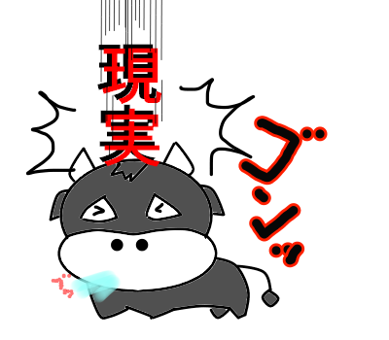

３月２３日（金）第４回検数労連１８春闘交渉で、組合は両協会に対し、有額回答の提示を求めました。

【全日検】
有額回答提示にあたり、第３回中央港湾団交が開催され、制度賃金の問題が懸案される中、注視してかなければならないと思っている。有額回答の提示に向けては、これまで内部での機関会議を経て、今年度の収支と来年度の予算が見えてきた。
平成３０年度予算は対前年比２．９％の減で見ており、厳しい状況と言わざるを得ない。
主な要因としては既存業務の減少に加え、廃プラなどの検査業務の減、存続が不透明な放射能検査などがあげられる。そのような中での回答構築であり、今後の中央港湾団交の経過を見据えた中で、現時点で出来る回答として、定期昇給の回答を提示する。

【日検協会】
本日の交渉が労組指定の有額回答指定日という事は承知しているが、結論から言うと本日、具体的な回答を持ち合わせてはいない。
現在、本部にて収支や予算を決めるべく機関会議の最終調整をおこなっており、現時点で

両協会の不誠実な対応に対し、組合は大いなる不満を表明！
次回交渉には、要求に沿った回答を提示するよう強く求める！

言えることは『回答に対する考え方としては、定期昇給を基本に考えている』ことしか回答が出来ないことを理解願いたい。

【組合主張】
組合は両協会の主張を聞き、次の通り主張しました。
本日の交渉は『有額回答指定日』という位置付けの中で、全日検の『定期昇給のみの回答』日検協会の『有額回答できない状況』については大いなる不満を表明する。
組合としては２月８日の第１回検数労連１８春闘交渉での要求書提出を皮切りに、本日の有額回答指定日に照準を合わせて交渉を重ねてきた。
両協会もこれまで約１ヶ月以上の検討期間があるにも関わらず、本日の回答内容では、組合としては不満を言わざるを得ない内容である。今後、有額回答に向けた更なる検討を重ねていくとは思うが、引き続き要求に沿った回答を強く求める。
日検協会においては、有額回答指定日に回答が出来ない状況について、労組指定の『有額回答指定日に重きを置くべき』と主張する。
人が商品の両協会において、本日の交渉の内容は従業員を大事にしていないのではないかと言わざるを得ない。

人材確保のためには、賃金引上げが必至であり、組合としては本日の有額回答指定日に向けてこれまで交渉を重ねてきた。そういう意味では主体性を感じられないし、それだけ春闘が長引けば行動もせざるを得ないという事を認識していただきたい。
いずれにせよ、次回交渉で、全日検については『回答額の更なる上積み』、日検協会においては『具体的な有額回答の提示』を強く求める。



両協会は、現場で働く従業員に
対して誠意ある回答を構築せよ！

前回の交渉で組合が両協会に提起した『長時間労働の是正に向けた労使共同アピール（案）』について、両協会よりアピール案について、検討した結果を聞きました。

【全日検】
前回の交渉で組合が提起したアピール案の趣旨は理解しているが、平成２９年４月から全国で労使による時短委員会などの協議を行い、一定の成果も出てきている。そのような中であらためて共同アピールするのではなく、これまで通りの方法で充分と考えているが、引き続き検討したい。

【日検協会】
組合が提起したアピール案について、趣旨は理解している。しかし、これまでにも中央、支部の労使安全衛生委員会の中で対応していることもあり、引き続きの検討課題としたい。

【労使共同アピール（案）について】

次回交渉
３月２９日（木）１３：３０～ 第５回 検数労連１８春闘交渉
３月３０日（金）１３：００～ 第４回 全国港湾中央港湾団交



